Чем занять ребёнка вечером (14 спокойных игр)

Ребенок пошел в детский сад - и вы не можете узнать своего малыша: он становится неуправляемым, носится по квартире как метеор, скачет по диванам и кроватям, кричит, хохочет, легко срывается на слезы... "Как подменили ребенка! - сокрушаются родители. - Надо будет поговорить с воспитателем!". А в садике говорят: "Очень послушный мальчик!" или: "Такая тихая, спокойная девочка!". Мама и папа удивляются. А зря!
Даже для самого общительного ребенка детский сад - это стресс. Попробуйте провести несколько часов в большой шумной компании, - и если вы спокойный и "негромкий" человек, у вас вскоре разболится голова, начнет копиться раздражение, появится желание побыстрее уйти домой.
А ваш малыш проводит в такой обстановке целый день, поэтому к вечеру бурлящее напряжение готово вырваться вместе со слезами, криками, капризами.

Что же могут сделать родители, чтобы помочь ребенку снять дневной стресс? К сожалению, волшебного средства - одного для всех - не существует. Всегда нужно учитывать индивидуальные особенности маленького человека: возраст, характер, темперамент.

Сначала стоит внимательно понаблюдать за ребенком, поговорить с воспитателями, чтобы определить, какая именно помощь нужна вашей дочке или сыну. Если малыш днем скован и робок, а вечером "наверстывает упущенное", нужно помочь ему расслабиться, выговориться, но не допускать, чтобы он еще больше возбудился.

Если же ребенок и в садике - "ураган", и дома никак не может остановиться, в силах родителей плавно, постепенно перевести энергию "в мирное русло". Хорошо заранее распланировать вечер так, чтобы ребенок постепенно освобождался от скопившегося напряжения, участвуя в жизни семьи, и вместе с тем чтобы у него осталось время побыть наедине со своими мыслями и событиями дня.

Один из лучших антистрессовых приемов - игра. Она позволяет ребенку раскрепоститься, расслабиться. Постарайтесь соблюдать несколько нехитрых правил. Во-первых, выбор - играть или не играть - должен всегда оставаться за ребенком. Возможно, как раз сегодня он настолько устал, что захочет просто погулять или почитать. Во-вторых, "вечерняя" игра не должна быть шумной, сопровождаться беготней и криками.

Если днем ваш ребенок - "тихоня", а вечером - "дикарь", хорошо помогает снять напряжение и дать выход деструктивной энергии игра "Рвакля".
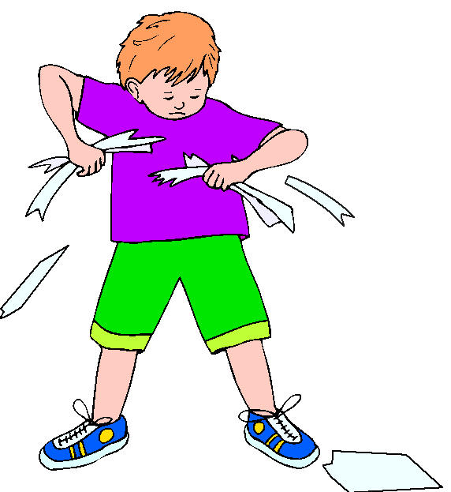 Приготовьте ненужные газеты, журналы, бумаги и широкое ведро или корзину. Ребенок может рвать, мять, топтать бумагу, в общем, делать с ней все, что заблагорассудится, а потом бросать ее в корзину. Малышу может понравиться прыгать на куче бумажек - они отлично пружинят.

Если человечек и в садике ни на минуту не присел, и дома никак не остановится, ему помогут игры с постепенным снижением физической нагрузки, не содержащие при этом элемента соревнования. Одной из таких игр является "Грибник". Предложите ребенку расставить кегли или небольшие игрушки в произвольном порядке на небольшом расстоянии друг от друга. Если у вас дома есть спортивный комплекс, игрушки можно развесить на нем. Затем попросите его закрыть глаза и по памяти собрать все предметы - "грибы" - в корзину. Собранные "грибы" можно сортировать по цвету, форме, размеру... К одному из предметов можно прикрепить записку с дальнейшим планом вечера: "Давай почитаем?" или "Поможешь мне на кухне?".

Приглушив таким образом "лишнюю" энергию, можно перейти к обычным домашним занятиям - почитать, потанцевать, посмотреть диафильм. Даже если вам кажется, что занятий в садике недостаточно, постарайтесь снять с ребенка всю дополнительную нагрузку хотя бы на первый месяц адаптации к детскому саду. Постарайтесь, чтобы малыш как можно больше времени проводил на свежем воздухе. Если позволяет время, гуляйте вместе с ним - это идеальная возможность поговорить с сыном или дочкой, обсудить события дня. Не стоит откладывать этот разговор на "перед сном", - если произошло что-то неприятное или тревожащее малыша, не допускайте, чтобы это давило на него целый вечер.
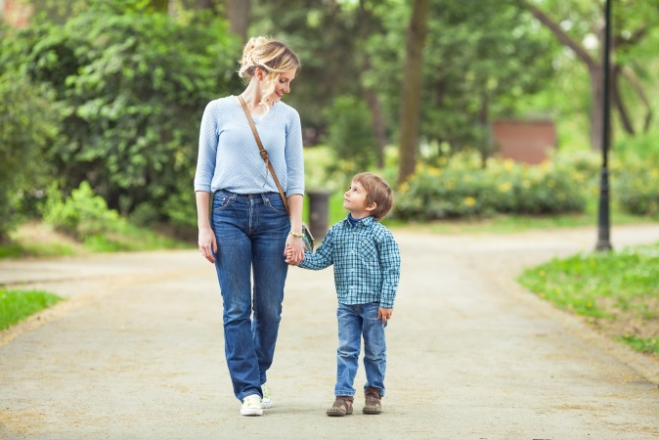
Попробуйте исключить телевизор из вечерних развлечений малыша. Мерцание экрана только усилит раздражение и нагрузку на уставший мозг. Исключение можно сделать для "Спокойной ночи, малыши!", - эта передача идет в одно и то же время и может стать частью "ритуала" отхода ко сну.

Почти всем детям хорошо помогают справиться с дневным напряжением игры в воде. Наберите в ванну немного теплой воды, положите противоскользящий коврик, включите теплый высокий душ. Вся накипь дня - усталость, раздражение, напряжение - уйдет, "стечет" с малыша. Игры в воде подчиняются общему правилу, - они должны быть нешумными, спокойными. Вы можете пускать мыльные пузыри (попросите ребенка выдуть бо-о-ольшущий шар и малюсенький пузырик), играть с губками (смотреть, как они впитывают и отдают воду, устроить ребенку "дождик" из губки, превратить их в кораблики или в дельфинов), просто дать две-три баночки, - и пусть переливает водичку туда-сюда. Вид и звук льющейся воды действует умиротворяюще, - через 15-20 минут ребенок будет готов идти в кровать.
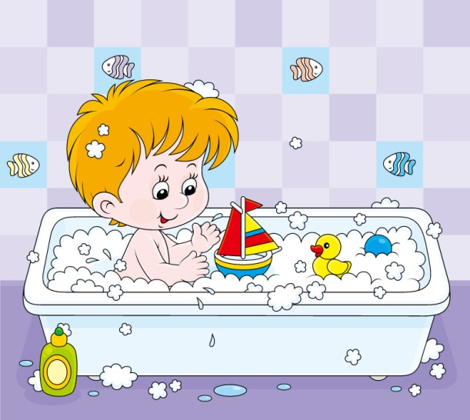 Создать атмосферу покоя и расслабления помогают и легкие, едва уловимые запахи. Для этого в аромалампу добавляется всего одна-две капли масла, например мандаринового. Теплый цитрусовый аромат хорошо освежает воздух, успокаивает, снимает нервное напряжение. Отлично снимает стресс запах мяты, - он хорошо освежает и бодрит. Но не стоит использовать его, если ребенку меньше шести лет, и лучше не делать это перед сном.

Если же ваш ребенок аллергик, и вы не решаетесь использовать ароматические масла, положите в детскую подушку небольшой холщовый мешочек с корнем валерианы или прикрепите его к изголовью кровати, - это поможет малышу спать спокойнее.

Перед сном вы можете сделать малышу расслабляющий массаж, послушать вместе тихую мелодичную музыку, кассету с записями шума моря или звуков дождя. Вспомните все радости прошедшего дня, пофантазируйте, как может пройти следующий. Каким бы замечательным ни был детский сад, какие бы профессионалы в нем ни работали, никто не поможет вашему ребенку лучше, чем вы. Если малыш будет твердо знать, что в конце шумного дня его ждет "тихая пристань", восемь часов в садике не покажутся ему такой оглушающей вечностью, и стресс отступит.
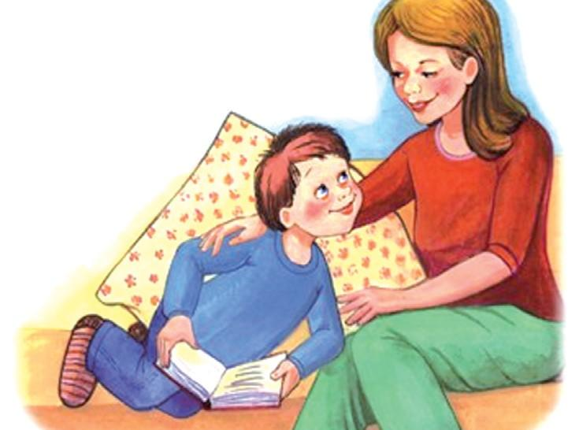

1) ЮНЫЙ МЕТАЛЛИСТ

Вам понадобится коробка канцелярских скрепок. На стол насыпают скрепки. По сигналу ведущего соперники (2-4) собирают цепь с помощью скрепок. Победителем считается тот, кто за определенное время соберет самую длинную цепочку из скрепок.
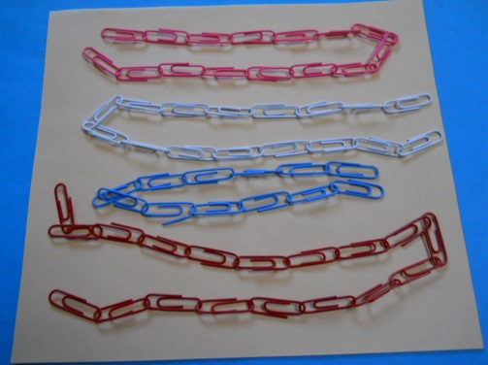
2) ЗОЛУШКА

Вам понадобятся: Семена фасоли, тыквы, крупные макаронные изделия, и т.п. Все семена перед игрой смешивают и разделяют на одинаковые кучки по количеству игроков. По сигналу ведущего участники игры должны рассортировать все семена по разным кучкам. Побеждает первый, справившийся с заданием. Варианты: Провести конкурс с завязанными глазами, устроить командное соревнование.
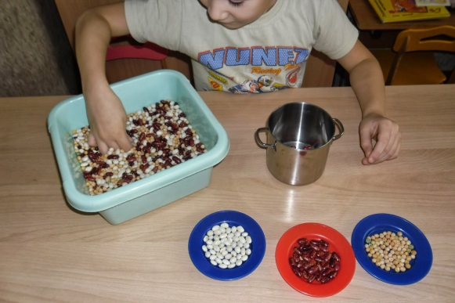
3) ГДЕ БУДИЛЬНИК

Все дети выходят из комнаты. Кто-нибудь прячет большой, громко тикающий будильник. Дети возвращаются и ищут будильник. Если кто-то нашёл его, то шепчет на ухо ведущему, где будильник и молча садится на пол. Ребёнок, который остался стоять последним, в наказание развлекает всех детей - поёт или читает стихотворение. Совет: для маленьких детей будильник лучше поставить на блюдце или что-то металлическое, чтобы его было лучше слышно.
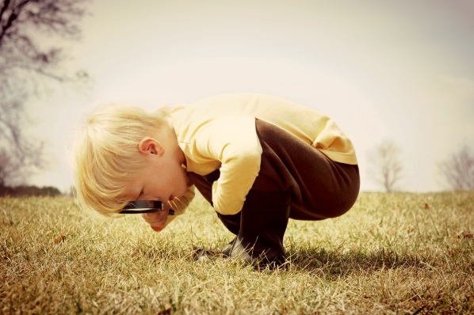
4) ОБМЕН ОДЕЖДОЙ

Дети садятся в круг и внимательно смотрят на одежду друг друга, стараясь запомнить, кто во что одет. Затем считалкой выбирают водящего и он выходит за дверь. Несколько детей меняются одеждой и зовут водящего. Он должен определить, на ком надеты чужие вещи и кому они принадлежат.

5) ОБУВНОЙ САЛАТ

Вам понадобится много пар обуви, полотенца. Дети садятся в кружок или за столом, закрытым бумагой или клеёнкой. Каждый кладёт свою туфельку или тапочек на стол. Затем дети по очереди подходят к столу с завязанными глазами и пытаются найти на ощупь свою обувь.
Вариант: Для детей постарше - искать свою обувь на столе всем одновременно. Угадай по голосу. Дети садятся в ряд. К ним спиной садится водящий, рядом помощник ( лучше взрослый). Помощник подзывает детей по одному, не называя имён. Дети за спиной водящего голосом изображают какого-нибудь животного. Водящий должен угадать, кто это. Если угадал – меняется с ним местами.
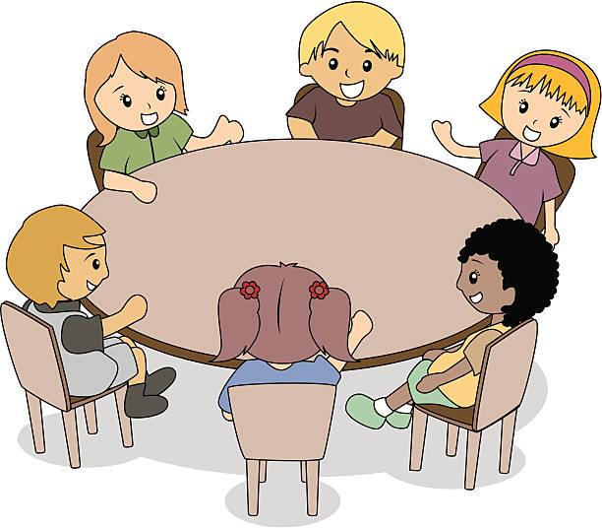
6) ЗЕМЛЯ. ВОЗДУХ, ВОДА

Дети садятся в ряд или круг. Водящий ходит перед ними и, указывая на каждого по очереди, произносит: «Вода, земля, воздух.» В любой момент он может остановиться. Если водящий остановился на слове «Вода», то ребенок, на которого он указал, должен назвать рыбу, пресмыкающееся или животное, живущее в воде. Если названо «Земля» - нужно назвать того, кто живёт на земле. Если названо »Воздух» - того, кто летает.

7) ЧТО В СУНДУКЕ?

Готовится сундук (коробка) заполненный разными вещами. Каждый из игроков засовывает руку в сундук (смотреть нельзя!!!), нащупывает любую вещь и говорит, что это, а потом вытаскивает - для проверки.
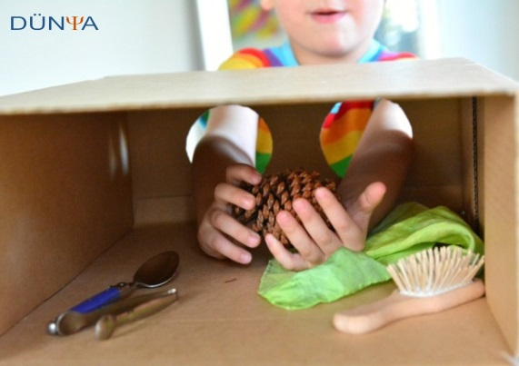
8) РИСУЕМ ПО ПАМЯТИ

Для любого количества играющих. Первый из игроков рисует на доске или мольберте домик. Следующий игрок запоминает рисунок, затем закрывает глаза, поворачивается вокруг себя и, не открывая глаз, дорисовывает к домику окошко, дверь, трубу или птицу на крыше.
Что за рисунок получится в конце концов?

9) ОСТРЫЙ ГЛАЗ

Участникам игры предлагается рассмотреть какую-либо банку, миску или кастрюлю. Брать в руки нельзя. Затем возьмите лист бумаги и попробуйте выстричь крышки для банки так, чтобы они точно совпали с отверстием банки. Побеждает тот, у кого крышечка точно совпадёт с отверстием банки.

10) НРАВЯТСЯ ЛИ ТЕБЕ ТВОИ СОСЕДИ?

Все сидят в кругу, водящий-в центре. Он спрашивает всех по очереди: "Нравятся ли тебе твои соседи?". Если кому-то не нравятся, следует вопрос: "Какие соседи тебе нужны?". Игрок должен назвать либо имена, либо какой-то признак, который должен присутствовать у новых его соседей. Например: "Мне нужны соседи в джинсах"-тогда все, кто в джинсах, меняются местами, двое из них садятся на места бывших соседей. Водящий также может занимать освободившееся место. Кому стула не хватило, тот становится водящим, и все начинается с начала.
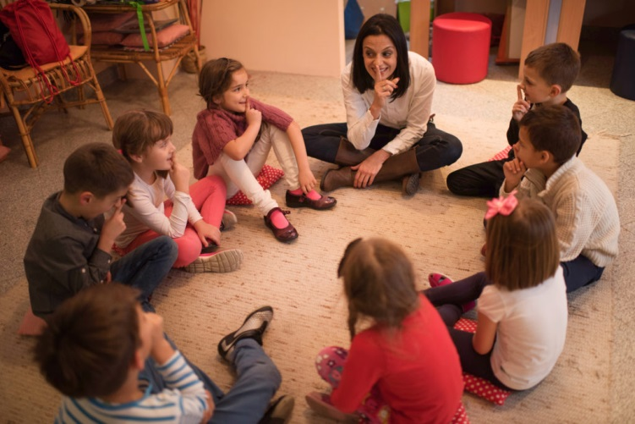
11) 1-2-ДОБРЫЙ ДЕНЬ

Играют все по цепочке. Надо считать по порядку от одного до бесконечности (сколько получится), но вместо чисел, которые оканчиваются на три или делятся на три, надо говорить "добрый день". Т. е. первый говорит "один", второй-"два", третий-"добрый день", четвертый-"четыре", пятый-"пять", шестой-"добрый день", и т.д. Тот, кто ошибся, выбывает из игры, пока не останется один победитель.

12) БАБУШКА ПОШЛА НА БАЗАР И КУПИЛА...

Играют стоя в кругу. Ведущий начинает: "Бабушка пошла на базар и купила старую кофемолку" и показывает как она будет молоть кофе (правой рукой крутит воображаемую ручку кофемолки). Рядом стоящий повторяет те же слова и тоже начинает крутить ручку и т.д. по кругу. Когда все включаются в процесс, очередь снова доходит до ведущего и он показывает следующее движение: "Бабушка пошла на базар и купила старый утюг" (гладит левой рукой, не переставая молоть). Следующие круги: бабушка купила старую швейную машинку (нажимать ногой на педаль), кресло-качалку (покачиваться) и наконец, часы с кукушкой ("Ку-ку, Ку-ку, Ку-ку,"). Смысл в том, чтобы выполнять все действия одновременно.

13) КОРОЛЬ ТИШИНЫ

Король сидит на стуле. Другие игроки сидят полукругом в нескольких метрах от него, таким образом, чтобы хорошо его видеть. Жестом руки король вызывает одного из игроков. Тот встает и бесшумно направляется к королю и садится у его ног, чтобы стать министром. Во время этого перемещения игрок внимательно слушает. Если игрок произведет хоть малейший шум (шорох одежды, и т.д.), король его отсылает на место жестом руки.
Король сам должен сохранять молчание. Если он издаст звук, если он издаст звук, его тут же свергают с трона и заменяют первым министром, который занимает свое место в полной тишине и продолжает игру (или уставший король объявляет, что он должен быть заменен и приглашает министра сесть на его место).
14) ЭТО - МОЙ НОС

Игроки садятся в круг. Ведущий начинает, говоря своему соседу слева: "Это--мой нос", но в то же время касается своего подбородка. Сосед должен ему ответить "Это-мой подбородок", показывая на свой нос. Получив правильный ответ, он поворачивается к своему соседу справа и говорит ему: "Это-моя левая ступня", показывая ему правую ладонь. Его сосед должен ответить: "Это моя правая ладонь", указывая на свою левую ступню и т.д. Следует всегда показывать часть тела, отличную от той, о которой говорят

